https://sprt.sk/elektronova-konfiguracia/
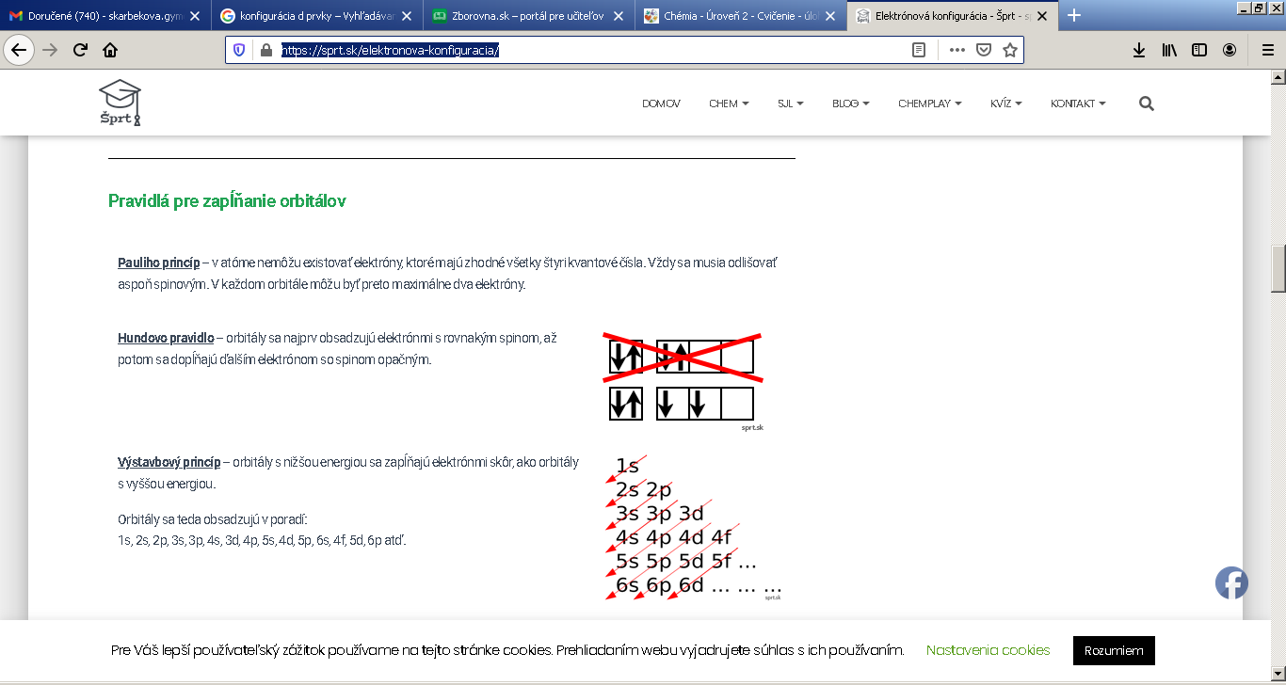
Pomôcka:

